ZABAVNE DEJAVNOSTI
Dragi starši in otroci, pripravile smo vam nekaj dejavnosti za popestritev vaših dni. Verjamemo, da se boste ob dejavnostih zabavali in se mogoče naučili kaj novega. Prepustite otrokom, da raziskujejo, opazujejo, preizkušajo, zaznavajo, razvrščajo, primerjajo, ustvarjajo, razmišljajo, iščejo rešitve, se zabavajo ter aktivno sodelujejo tako pri pripravi, izvedbi kot tudi pospravljanju.
MEHURČKOLOGIJA
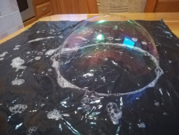
- MEHURČEK VELIKAN
Potrebujemo:
- posodo,
- vodo,
- detergent,
- sladkor,
- slamico,
- vrečko za smeti (po želji).
Zmešajte 1/3 skodelice detergenta, skodelico in pol vode in dve žlički sladkorja (sladkor se uporablja po navadi namesto glicerina, ki je sicer boljši in se dobi v lekarni).
Vrečko za smeti razgrnemo na mizo, dodamo nekaj mešanice z detergentom. Z rokami pomešamo po površini, da se ustvarijo manjši mehurčki. Slamico postavimo pravokotno na površino, pričnemo pihati v zmes in opazujemo, kako nastajajo mehurčki. Ugotavljamo, kako moramo pihati, da balonček ne poči prehitro, lahko tudi tekmujemo, kdo bo naredil večji mehurček. Če imamo več vrst detergenta, lahko ugotavljamo iz katerega detergenta lahko naredimo največje mehurčke.
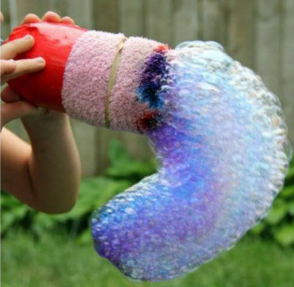
- KAČA IZ MILNIH MEHURČKOV
Potrebujemo:
- posodo,
- vodo,
- detergent,
- barvila (po želji),
- plastenko, nogavico, kuhinjsko krpo,
- elastiko / gumico/ vrvica,
- žličko, škarje, plastični krožnik.

Plastenki odrežemo dno (s pomočjo škarij / noža). Čez odrezan del plastenke nataknemo nogavico, jo dobro napnemo in prevežemo z elastiko / gumico. V posodi zmešamo detergent in vodo v razmerju 1:1 (enaka količina vode + enaka količina detergenta). Pripravljeno mešanico prelijemo v plastični krožnik, toliko, da je dno prekrito. Na nogavico, nataknjeno na plastenko, lahko, če želimo, nakapljamo nekaj barvila. Del plastenke, kjer je nogavica, pomočimo v detergent, ki je na plastičnem krožniki. Pihamo skozi ustje plastenke in zabava se lahko začne.

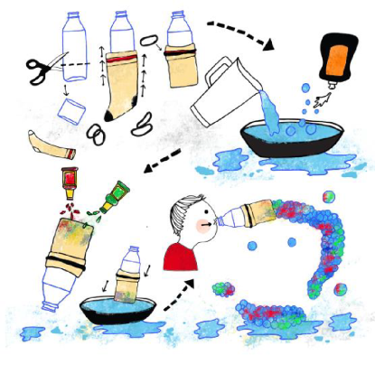
- MEHURČKOVE SLIKE

Potrebujemo:
- mešanico za milne mehurčke (glej zgoraj),
- barve (tempera ali tuši ali jedilne),
- lončki/posodice,
- slamico,
- papir.

V posodice nalijemo malo mešanico iz milnih mehurčkov, V vsako mešanico dodama drugo barvo. S slamico pihamo v mešanico, da nastanejo mehurčki. Z listom pokrijemo mehurčke, da se primejo na list in pustijo svoje odtise. Mehurčkove risbe lahko naredimo tudi s pihanjem obarvanih mehurčkov na list, vendar se nekoliko slabše vidi odtis mehurčkov. Ko se mehurčkova slika posuši, lahko nanjo narišemo različne risbice (ribe v morju, mehurčkovega škratka ali pa sebe v mehurčkovi deželi).
OPOZORILO: Pri pihanju mehurčkov s slamico, naj bo ves čas prisotna odrasla oseba, saj nekateri otroci še ne znajo pihati in bi lahko nekaj milnice popili. Pri mlajših otrocih naj raje pihajo starši ali starejši bratci / sestrice, mlajši otroci pa naj delajo odtise.

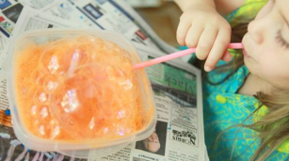
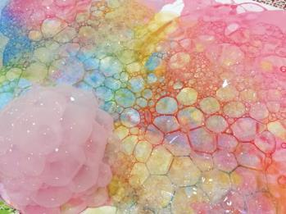

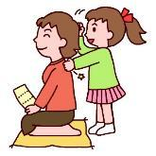
MASAŽA

- POMETAMO
Otroci se lahko sami masirajo ali pa masiramo drug drugega (starši, bratci, sestrice…).
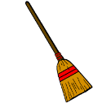
Z robom dlani drsimo po telesu in pometamo, kot bi zbirali na kup drobtinice na mizi. Ko se otroku zazdi, da je pometel že vse drobtinice, jih z obema dlanema pobere, se dvigne in odnese smeti v koš, kjer strese dlani. Na ta način lahko pometemo proč slabo voljo, jezo, glasnost itn. Masaža zelo dobro vpliva za nemirne otroke, slabe volje je hitro konec 😊

- BABICI PIŠEMO PISMO
Tisti, ki ga masiramo, sedi. Najprej lahko zmasirajo starši otroka, nato se vloge zamenjajo. V masažo se lahko vključijo tudi bratci ali sestrice.
S kazalcem pišemo po sosedovem hrbtu po pripovedovanju zgodbe.
Draga babica,
pišem ti pismo, ker te že dolgo nisem videl/a in te zelo pogrešam. Danes smo jedli ... Igrali smo se ... itn.
Tu ti še narišem risbico ...
Kmalu se vidiva. Rad-a te ima tvoj-a ...
Nadaljujemo z navodili:
Pismo prepognemo - z obema dlanema se dotaknejo sosedovega pasu in nato
ramen,
ga damo v ovojnico - potegnejo z dlanmi po hrbtu navzdol,
zalepimo - potegnejo z obema dlanema diagonalno po hrbtu,
obrnemo - s hrbtno stranjo ene dlani se dotaknejo najprej enega ramena, nato
pa s spodnjo stranjo dlani drugega ramena,
napišemo naslov - pišejo s kazalcem po celem hrbtu,
zalepimo znamko - z dlanjo udarijo po desnem sosedovem ramenu,
odnesemo na pošto - z obema dlanema ga rahlo udarjajo po hrbtu
in vržemo v nabiralnik - ga močno odrinejo, da se vsi prevrnejo na bok.

- DEŽ, TOČA, GROM
Deklamacijo Dež, toča, grom nekateri otroci že poznajo, zato jim besedilo ne bo delalo težav. Tistega, ki ga bomo masirali, se uleže na trebuh. Najprej lahko zmasirajo starši otroka, nato se vloge zamenjajo, v masažo se lahko vključijo tudi bratci ali sestrice.
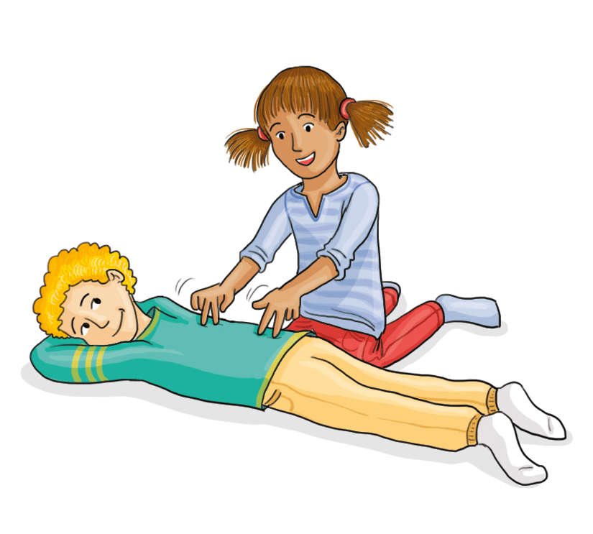
Prve kapljice dežja, tiho padajo z neba (udarjamo s prsti po sosedovem hrbtu).
Zdaj dežuje že močno, lije, lije, vse mokro (z rokami zaokrožimo po hrbtu).
Toča, ta ti ropota, kot orehi padli bi na tla (udarjamo s členki po hrbtu).
Joj, grmi, grmi, bežimo (udarjamo z dlanmi),
urno, urno vsi se skrijmo (se nagnemo nad masiranca in ga skrijemo)!

IGRAJMO SE S KAMENČKI

Na lep sončen dan se odpravimo na sprehod v gozd ali k reki, potoku. Zraven nesemo majhno vedro, v katerega naberemo raznovrstne kamne; velike, male… Ko je vedro že toliko težko, da ga lahko otroci sami odnesejo se odpravimo domov. Če so kamni umazani jih lahko tudi umijemo.

- POLAGANJE KAMNOV

Potrebujemo:
- 1 list papirja in pisalo
- 10 kamenčkov ( za večje otroke), večje kamne za manjše otroke

Otrok naj izbere 10 kamnov, starš ali sam pa jih naj obriše na list papirja. Kamne spravimo nazaj v vedro ali škatlo. Zdaj začnemo jemati vsak kamen posebej iz škatle ter ga poskusimo položiti na pravi obris narisan na papirju. Dejavnost se zdi lahka, a je potrebno precej koncentracije in dobro vidno zaznavanje. Ko smo že vešči lahko z bratcem ali sestrico tudi tekmujemo, kdo bo prej na svoji podlagi z obrisi položil kamne.

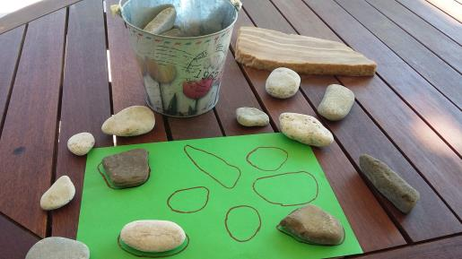
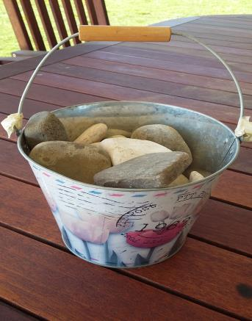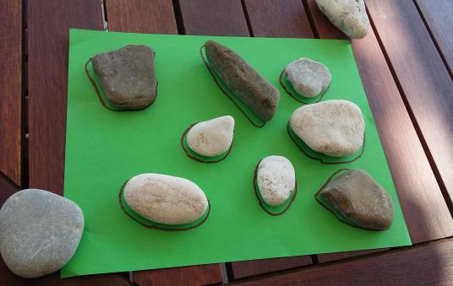

- TRI V VRSTO

- Potrebujemo kamne različnih velikosti in oblik
- Čopič in 2 akrilni (tempera) barvi
- časopis za podlago
- leseno podlago ali odrezan kolut debla

Čiste, umite kamne lahko tudi prebarvamo s čopiči. Vzemimo pet kamnov in jih pobarvamo z npr. belo barvo, pet kamnov pa z zeleno barvo. Ko se na eni strani posušijo jih pobarvamo še na drugi strani. Poiščemo še eno podlago (npr. lesen kolut) in nanj narišemo dve vodoravni črti in jih prekrižamo še z dvema navpičnima črtama. Tako imamo pripravljena sredstva in igra se lahko začne. Povabimo starša, sestro ali brata.
Navodilo za igro:
- vsak si izbere svojo barvo kamnov
- kamne po enega izmenično polagamo v mrežo in pazimo, da soigralec ne postavi tri kamne v vrsto (vodoravno, poševno ali navpično)
-zmaga tisti, ki ima prvi postavljene tri kamne v vrsto, takrat glasno pove BINGO!!

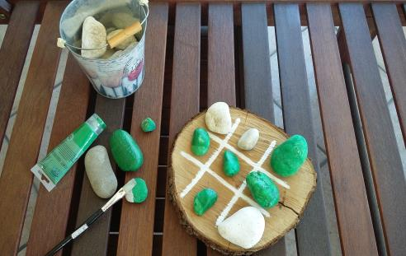

- KAKTUS V LONČKU

Iz ostalih kamenčkov lahko izdelate še majhne kaktuse, ki nikoli ne ovenijo in jih ni treba nič zalivati. Spet uporabite suhe zeleno pobarvane kamne, na katere s črnim flomastrom narišeš trnje: kratke navpične črte, križce ali zvezdice. V lonček nasujte pesek ali mivko, kaktuse postavite do polovico v mivko in lončnica je gotova!

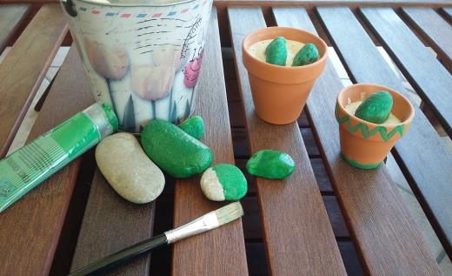

AVTOMOBILČKI IN BARVE

- AVTO PUŠČA SLED

Sredstva:
- risalni list oziroma bel list papirja
- različne velikosti avtomobili
- tempera barve

Postopek: Vozila, ki imajo različne velike gume otroci potiskajo oziroma vozijo preko barv, ki jih predhodno s pomočjo odraslega nanesejo na bel list papirja. Otrok opazuje različne odtise, jih primerja med seboj,..Skupaj z otrokom poimenujemo barvo črte, dolžino (kratka, dolga), ki jo je naredil avtomobil.

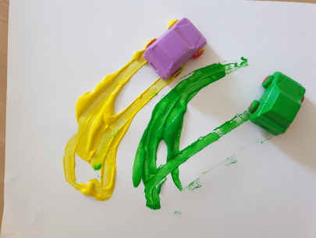

- IGRA Z BARVAMI

Sredstva:
- barvni papir
- različne kocke ali igrače (različnih barv)
Postopek: Otroci poiščejo koncke oziroma igrače določene barve, jo poimenujejo s pomočjo odraslega in pravilno razvrstijo na barvni papir.

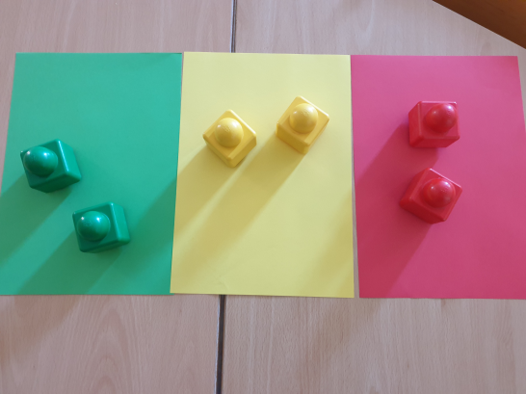

Sredstva:
- bel list papirja
- barvico (eno od osnovnih barv)
- črn flumaster
- različne igrače, različnih barv
Postopek: Starši na bel list papirja narišejo polja. V dva prostora z poljubno barvo (rdečo) pobarvajo okenca, eno od okenc prečrtajo in otrokom razložijo, da tja polagajo igrače ki niso npr. rdeče barve. Otoke spodbudimo, da poiščejo različne barve igrač, poimenujejo barvo igrače in jo pravilno razvrstijo.

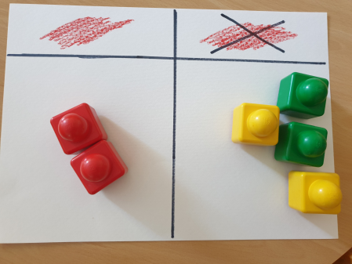

- PREPOZNAVANJE AVTOMOBILOV

Srestva:
- bel list papirja
- dve fotografiji avtomobilom oziroma jih narišemo
- različne igrače in avtomobile
Postopek: Starši na bel list papirja narišejo poja. V dva polja nalepijo oziroma narišejo enak avtomobil in enega prečrtajo. Otrokom razložijo, da tja polagajo igrače, ki niso avtomobili. Otroke spodbudimo, da poiščejo različne avtomobile in ostale igrače ter jih pravilno razvrstijo na podlago.

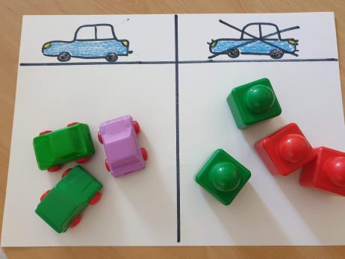
TISKANJE IN SLIKANJE Z RAZLIČNIMI REKVIZITI

Rekviziti in sredstva: različne barve- tempera, risalni list ali kakršna koli druga risalna podlaga- karton…. rekviziti ki jih najdete doma in v naravi : različni kuhinjski pripomočki, žogice, avtomobili ter rastline nabrane v gozd ali na vašem vrtu oz. v vaši okolici.

Primeri tiskanja z rastlinami:
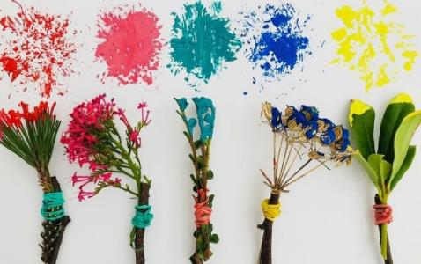
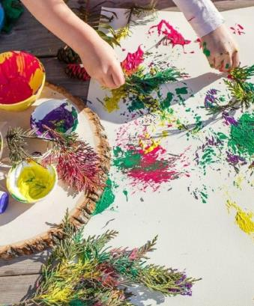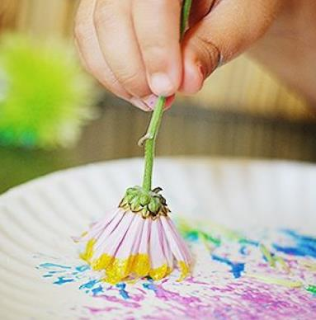

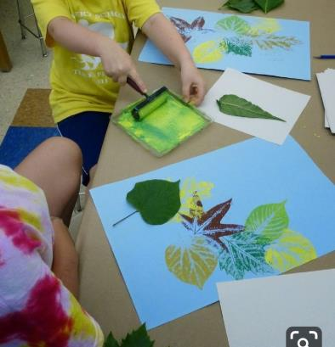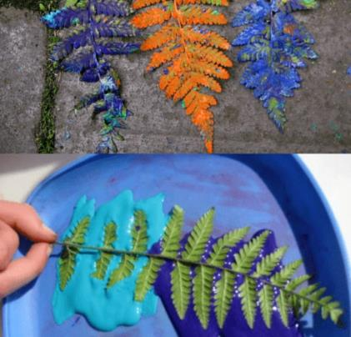

Primeri tiskanja oz. slikanja z drugimi pripomočki, ki jih imate zagotovo doma:

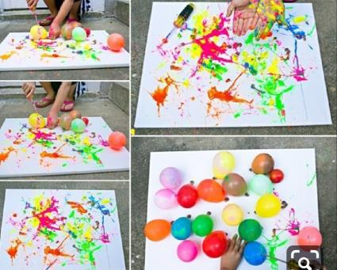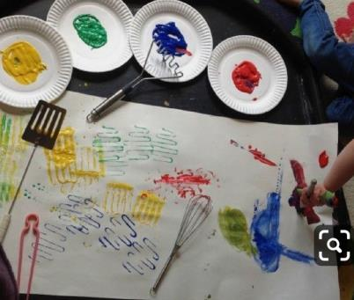

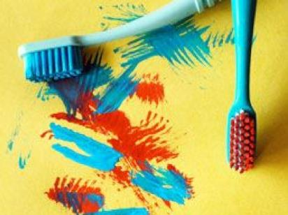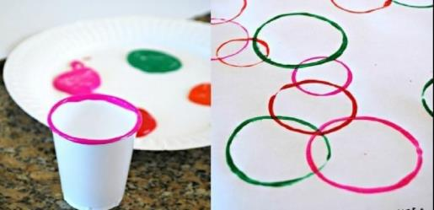

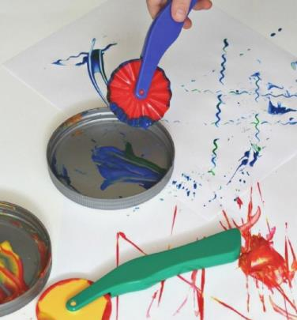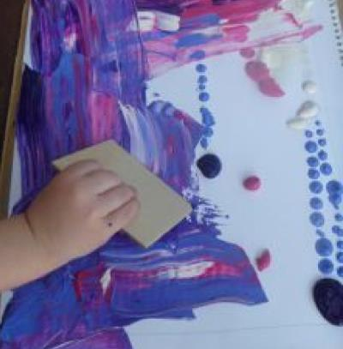

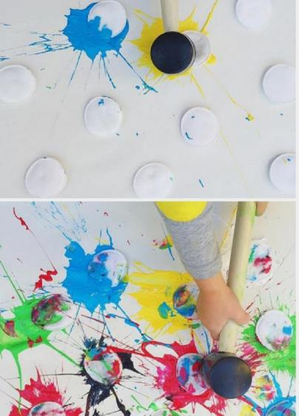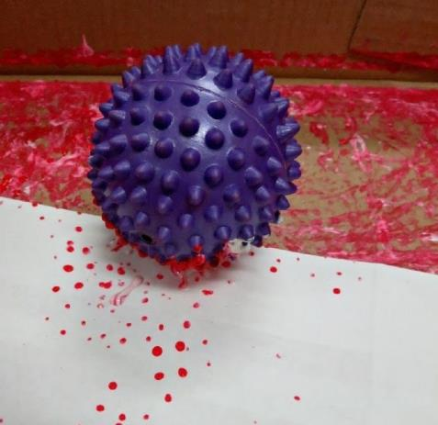

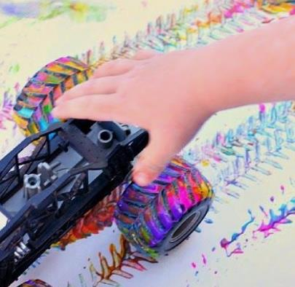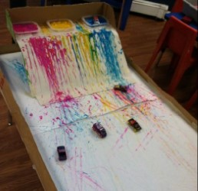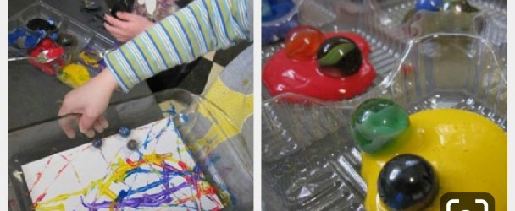

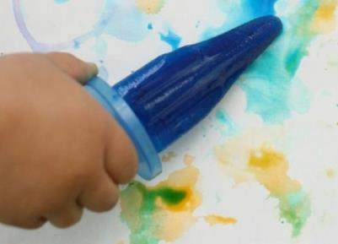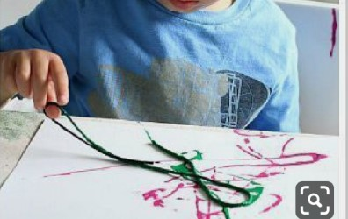

AVTOMOBILČKI IZ KAMNOV PO PROGI

Sredstva
- Kamni
- Tempera barve
- Čopic
V okolici doma ali za Savinjo na berete kamenčke ter nanje narišete prevozna sredstva.
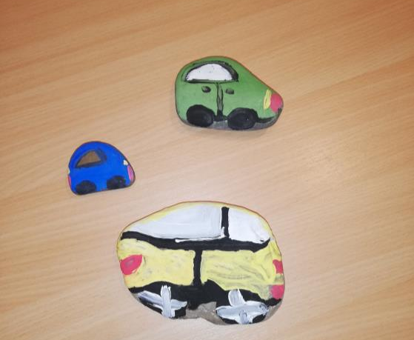

- CESTA

Sredstva:
- Pleskarski trak ali vrvica
- Lepilni trak
- Tla v sobi ali na hodniku
Stezo za avtomobile si lahko otroci izdelajo sami doma. Za to potrebujejo zgoraj omenjena sredstva ter domišljijo.

